Муниципальное бюджетное дошкольное образовательное учреждение
детский сад «РАДУГА»

Родительское собрание №3
во второй группы раннего возраста «Затейники».
«Чему мы научились за год»

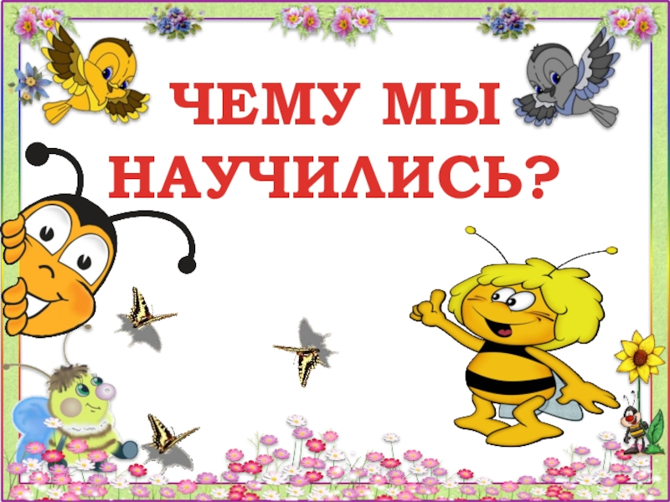

Воспитатели: Петрова И.В.
Желкайдарова Т.Д.

Родительское собрание №3 во второй группы раннего возраста.
«Чему мы научились за год»
Цель:
- подведение итогов образовательной деятельности.
Задачи:
- познакомить родителей с достижениями и успехами их детей;
- подвести итоги совместной деятельности воспитателей, детей и родителей.

Вступление.
Добрый день, уважаемые родители! Мы рады приветствовать вас на итоговом собрании нашей группы.
Хотим свое выступление начать со слов известного педагога А. С. Макаренко «Наши дети – это наша старость. Правильное воспитание – это счастливая старость, плохое воспитание – это наше будущее горе, наши слезы, это наша вина перед другими людьми, перед страной»
Ранний возраст – важней период в развитии вашего ребенка, который характеризуется высокой интенсивностью физического и психического развития. В это время происходит переход ребенка к новым отношениям с взрослыми, сверстниками, предметным миром. А чтобы этот переход прошел плавно, мы проделали в этом году большую работу. Мы хотим вам немного рассказать о том, чему научились ваши дети в детском саду.
В течение года детки развивались согласно возрасту, освоили программный материал и показали положительную динамику.
В самообслуживании, прежде всего мы научили детей последовательно одеваться и раздеваться. В дальнейшем детей необходимо учить застегивать пуговицы, шнуровать ботинки.
Обучая детей навыкам самообслуживания, мы не забывали о таком эффективном приеме, как поощрение. Одобряя действия малыша, привлекаем внимание остальных детей к тому, что он сам что-то сделал, например, надел колготки и туфли. Говорили: «Вот видишь, сегодня постаралась — у тебя все и получилось». Поощрения вызывало у ребенка чувство радости, создало уверенность в том, что он может, умеет сам что-то делать, побуждают его к проявлению усилий, к самостоятельности. Одобряли и тех, кто еще вчера не справлялся с каким-либо действием, а сегодня выполнил его самостоятельно.
Формируя навыки самообслуживания, воспитываем и бережное отношение к вещам. Показываем и рассказываем, как надо складывать вещи, вешать в шкаф. При небольшой помощи взрослых дети умеют раздеваться (снимать колготки, обувь) и складывать аккуратно одежду на стул. Одевание дается нам чуть сложнее, но мы еще учимся. Выполняют просьбы. Мы их приучаем к уборке игрушек.
Научили самостоятельности детей и во время еды, используя такие приемы, как показ с пояснением. Обедая за одним столом с детьми, показывали, как правильно есть, как держать ложку, предлагали взять ложку так, как это делает воспитатель. Используем игровые приемы. Во время приема пищи приучаем их кушать аккуратно, пользоваться салфеткой и благодарить после еды.
Конечно, малыш не сразу приобретает необходимые навыки, ему требуется наша помощь, создание необходимых условий для проявления самостоятельности, правильно руководить действиями детей и обязательно хвалить, хвалить за малейшее проявление самостоятельности.
Естественно, дети неодинаково быстро усваивают правила и действия, которым мы их учим. Но у каждого ребенка при правильном воспитании вырабатывается стремление все делать самостоятельно. Главное правило: не делать за ребенка то, что он может сделать самостоятельно
Игра сопровождает ваших детей в течение всего времени пребывания в детском саду. Веселые хороводные, имитационные игры, игры с сюжетными игрушками в утренние часы поднимают настроение, сближают детей, помогают забыть минуты расставания с родителями. Игровые моменты во время умывания, приема пищи, сборов на прогулку повышают интерес детей к выполнению режимных процессов, способствуют развитию самостоятельности.
В течение года проводилась физкультурно-оздоровительная работа: утренняя гимнастика, физкультурные занятия, дыхательную и пальчиковую гимнастики, физминутки и закаливающие процедуры после дневного сна.
На конец года стоит отметить, что дети физически развиваются, с желанием двигаются, им интересно выполнять разнообразные физические упражнения, они научились выполнять различные действия ( бег, ходьба, прыжки на двух ногах на мести и с продвижением вперед, ползание и подлезание, действия с мячом) .
На музыкальном занятии дети активно включаются в совместную деятельность, поют, воспроизводят танцевальные движения. Дети эмоционально реагируют на знакомые детские песни.
В образовательной деятельности Уделяем большое внимание сенсорному развитию. Дети учились группировать предметы по различным признакам(по цвету:4 основных цвета: красный, желтый, зеленый, синий; по Размеру (большой, маленький); по форме (круг, квадрат, треугольник).
Дети знают, что карандашами, фломастерами, красками и кистью можно рисовать. Умеют правильно держать их в руке. Малыши познакомились с пластилином. Мы учим детей разминать пластилин пальчиками. Дети умеют скатывать комок пластилина в шарик круговыми движениями кистей рук, раскатывать «колбаски» прямыми движениями кистей рук, отламывать от большого комка пластилина маленькие комочки, сплющивать их ладонями. Лепят несложные фигуры. Лепка и рисование это еще и развитие мелкой и крупной моторики.
Уровень речевого развития у детей нашей группы различный. Они говорят простыми предложениями, задают простые вопросы, рассказывают сказки с помощью педагога. Называют предметы на картинках, могут пожаловаться на неудобства и действия сверстника, пользуются речью как средством общения.
Мы читаем детям сказки, рассматриваем картинки и ведем по ним беседу, играем в игры, показываем кукольный театр. Дети очень любят рассматривать книги. Знают короткие стихи и потешки. У детей развивается активная речь. Дети знают и называют домашних и диких животных, их детенышей. Различают овощи, фрукты. Имеют представления о природных сезонных явлениях.
Вам необходимо больше внимания уделить речевому развитию: обогащать словарный запас.
- продолжать совершенствовать умения детей отвечать на простые вопросы; повторять потешки, строчки стихов, сказок;
-учить рассказывать об игрушке: это кто, Какая она? что она делает? И многое другое…
- продолжать знакомить детей с окружающими предметами
Основным видом деятельности является игра.
В процессе игр с настольным и напольным строительным материалом дети познакомились с деталями (кубик, кирпичик, пластина). Умеют сооружать элементарные постройки по образцу (предметы мебели, домики, башенки, дорожки). И с удовольствием обыгрывают их.
Дети с удовольствием играют в сюжетно-ролевые, дидактические и развивающие игры. Дидактические игры использовали для развития внимания, мышления, речи, умение сравнивать. Закрепляли знания о животном, растительном, предметном мире Складывали пирамидки, собирали крупные пазлы. Научили детей играть и в сюжетно-ролевые игры, такие как больница, магазин, семья, разыгрываем простые, жизненные ситуации: «готовим мишке обед», «купаем куклу», «лечим зайчика», «принимаем гостей». Дети переносят знакомые действия в игру. Врач – лечит, шофер – водит машину, парикмахер – подстригает. И, конечно же, дети очень любят игры на свежем воздухе. На прогулке игры с песком, водой, снегом. Эти игры обогащают представления детей о разнообразных качествах и свойствах предметов, об их назначении. Например, играя с песком, дети узнают свойства песка, песок бывает сырой и сухой, сырой легче лепится. Проводя подвижные игры на свежем воздухе мы решаем очень много задач: удовлетворяем потребности ребенка в движении, учим выполнять правила игры, развиваем умение слушать взрослого, развиваем ориентировку в окружающем, а также повышаем эмоциональный тонус малыша.
- Летом работа не прекращается: составлен план летней оздоровительной работы, согласно которому мы и работаем с детьми: играем в игры, проводятся различные конкурсы, мероприятия по закаливанию: утренняя гимнастика на свежем воздухе, прогулка, сон без маек при открытых фрамугах, гимнастика после сна, ходьба босиком по дорожкам здоровья. Необходимо проводить закаливающие мероприятия не только в дошкольном учреждении, но и в домашних условиях, чаще гуляйте с малышами.
Ранний возраст завершается кризисом трех лет. Ребенок осознает себя как отдельного человека, отличного от взрослого. У него формируется образ Я. Кризис часто сопровождается рядом отрицательных проявлений: упрямством, нарушением общения со взрослым и др. Кризис может продолжаться от нескольких месяцев до двух лет.
Поэтому очень важно помочь ребенку пережить этот период.

Памятка для родителей
Кризис 3-х лет
Кризисы развития – это относительно короткие (от нескольких месяцев до года – двух) периоды в жизни, в течение которых человек заметно меняется, поднимается на новую жизненную ступень. Кризисы бывают не только в детстве
(1 год, 3 года, 7 лет, 13 лет, так как личность человека развивается непрерывно.
Что необходимо знать родителям о детском упрямстве и капризности:
Период упрямства и капризности начинается примерно с 18 месяцев;
Как правило, фаза эта заканчивается к 3.5 – 4 годам (случайные приступы упрямства в более старшем возрасте – тоже вещь вполне нормальная) ;
Пик упрямства приходится на 2.5 – 3 года жизни;
Мальчики упрямятся сильнее, чем девочки.
Девочки капризничают чаще, чем мальчики. В кризисный период приступы упрямства и капризности случаются у детей по 5 раз в день (у некоторых – до 19 раз) ;
Что могут сделать родители:
Не придавайте большого значения упрямству и капризности. Примите это как необходимость.
Во время приступа упрямства оставайтесь рядом, дайте ребенку почувствовать, что вы его понимаете.
Не пытайтесь во время приступа что – то внушать ребенку. Это бесполезно. Ругань не имеет смысла, шлепки еще сильнее будоражат.
Истеричность и капризность требуют зрителей, не прибегайте к помощи посторонних: «Посмотрите, какая плохая девочка, ай-я-яй! ». Ребенку только это и нужно.
Не сдавайтесь даже тогда, когда приступ у ребенка протекает в общественном месте. Чаще всего помогает только одно – взять его за руку и увести.
Постарайтесь схитрить: «Ох, какая у меня есть интересная игрушка, книжка, штучка! », «А что это за окном ворона делает? » - подобные маневры заинтересуют и отвлекут.
Будьте в поведении с ребенком настойчивы. Если вы сказали «Нет», оставайтесь и дальше при этом мнении.
Однако: В любой ситуации проявляйте терпимость и понимание к ребенку. Не подчеркивайте перед ребенком свое превосходство и силу. Будьте с ним «рядом».

Заключительное слово.
Хотим вам выразить благодарность за помощь и сотрудничество в течение года. Очень рады, что пришли к нам на итоговое собрание и надеюсь порадовались за малышей, увидели результаты и их маленькие достижения.
И в завершении предлагаем вам посмотрите на свои ладони и представьте на одной УЛЫБКУ на другой РАДОСТЬ.
И вот чтобы они не ушли от нас их надо крепко накрепко соединить в аплодисментах. Спасибо вам за проделанную работу в этом году. И надеемся, что и дальше будем также хорошо взаимодействовать друг с другом, помогать друг другу, отзываться на просьбы. Всего вам доброго!

